Tema 14 La Verdad te dará amigos
Objetivo: comprender las consecuencias de la verdad y la mentira.
Catecismo pagina 62

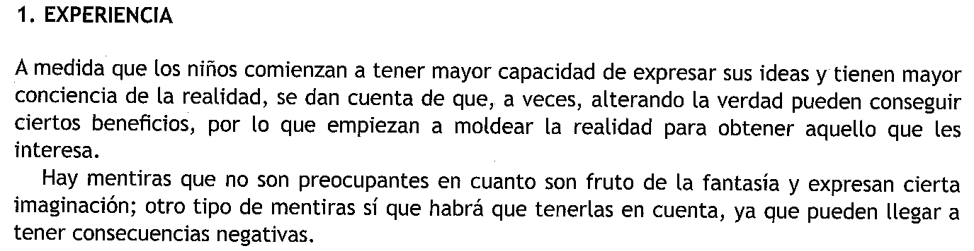

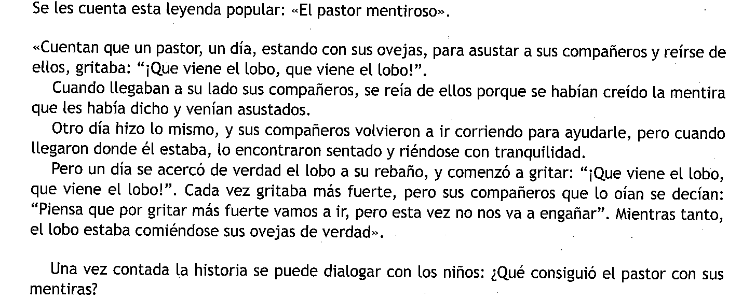

Decir la verdad es ayudar a que las cosas aparezcan como son, y esto nos ayuda a tener confianza en los demás y a que los demás confíen en nosotros.
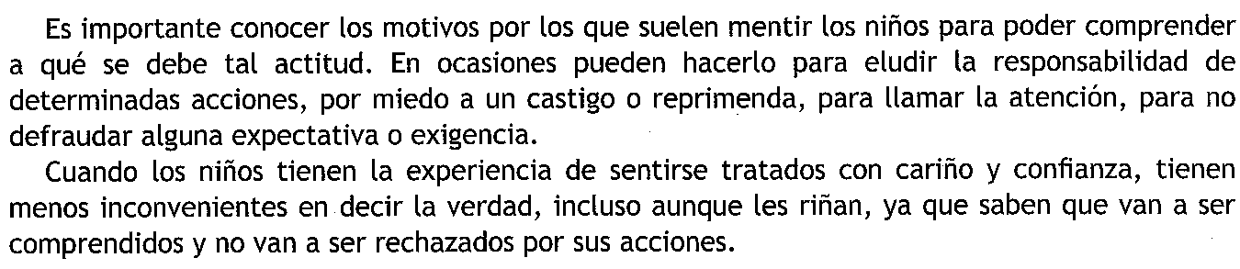

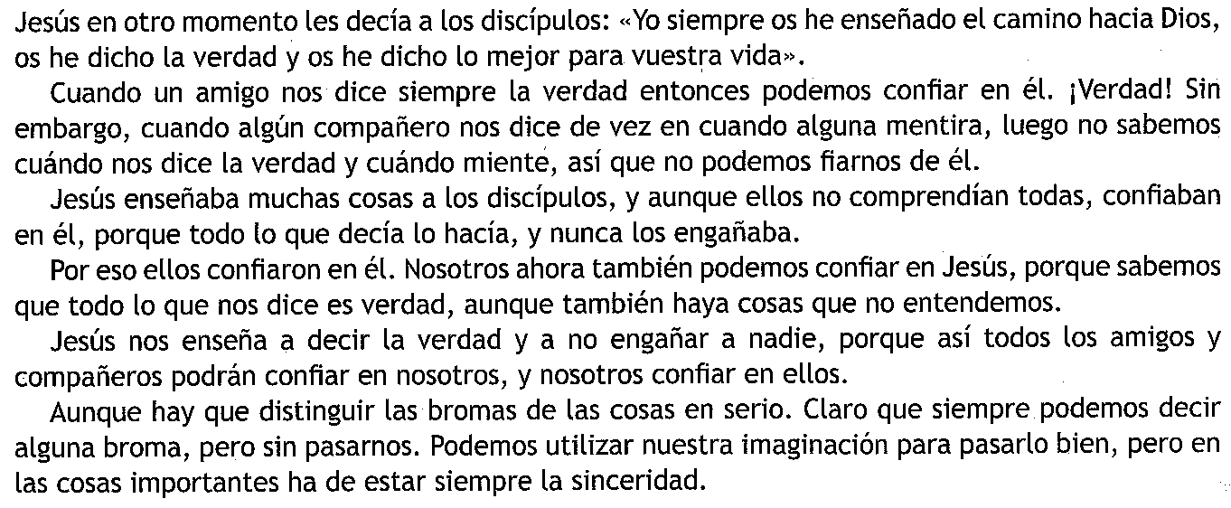

Hacemos las actividades de la página 64
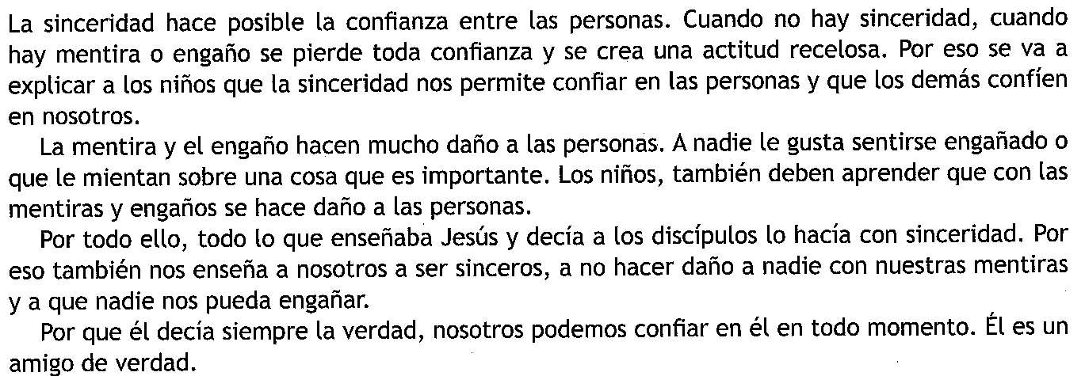

Oración de la Página 65

Terminamos rezando un Padre Nuestro.

